个人介绍

大学规划，未来规划

适应的咋样，准备打算具体

个人介绍60s

材料

计科软工信安（了解），想做什么

不知道就表达自己很想学的想法

表现自己有准备过

和竞赛没什么关系

对打游戏的看法

不要太装学习

面试英语

不要刻意提及你不知道的词，准备感兴趣的东西，教授会追问，不要编，说懂的词

准备一个计算机的词，简要介绍，不要不懂装懂，准备一下，信安方面的词

专业问题

1你知道计算机里面有什么硬件吗？ram

2.C++和C有什么区别

3.我那场问了个软件运行方式

4.自学了数据结构与c++

5.c语言程序从编译到运行可执行文件中间经过了一步是什么？链接

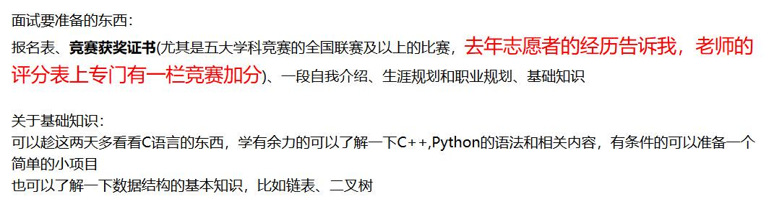

计院学生会，30%

智力题

数据类型

二进制科学计数法，符号位指数位，反码补码

小数的存储

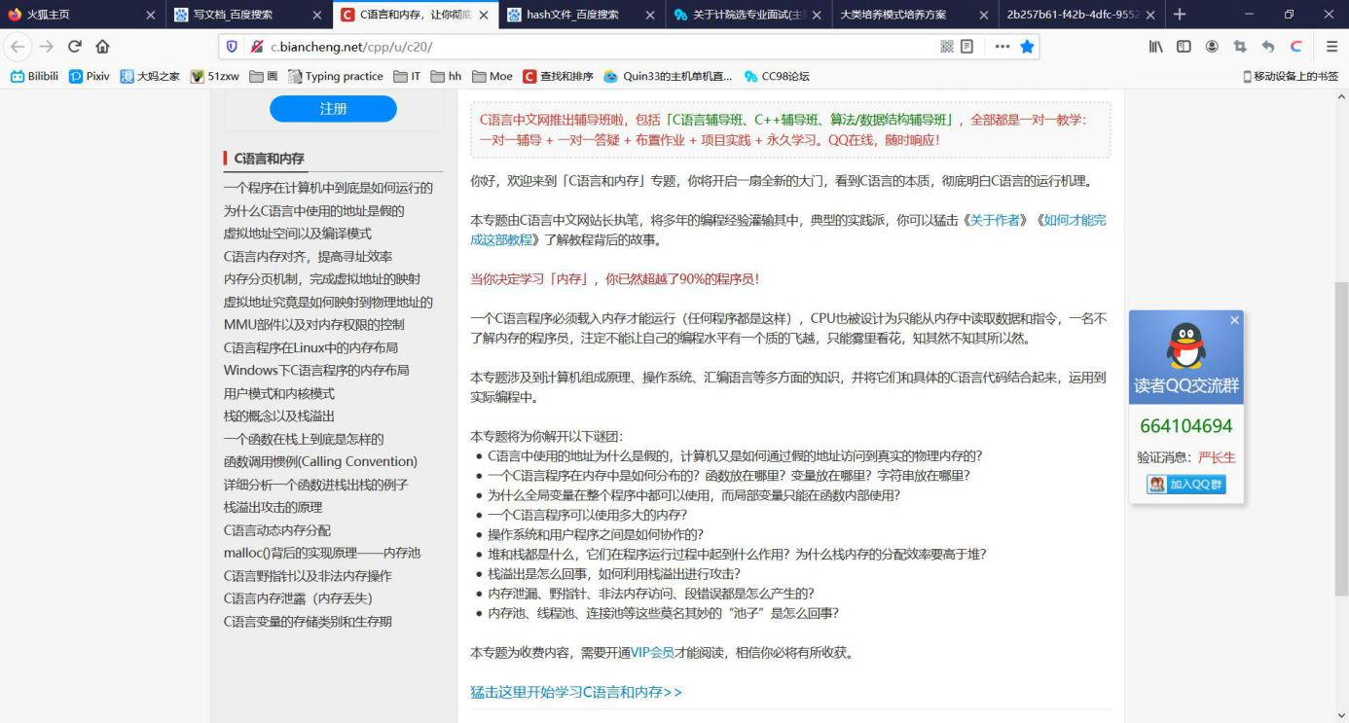

个人介绍分30s 60s 90s

引导老师去问你

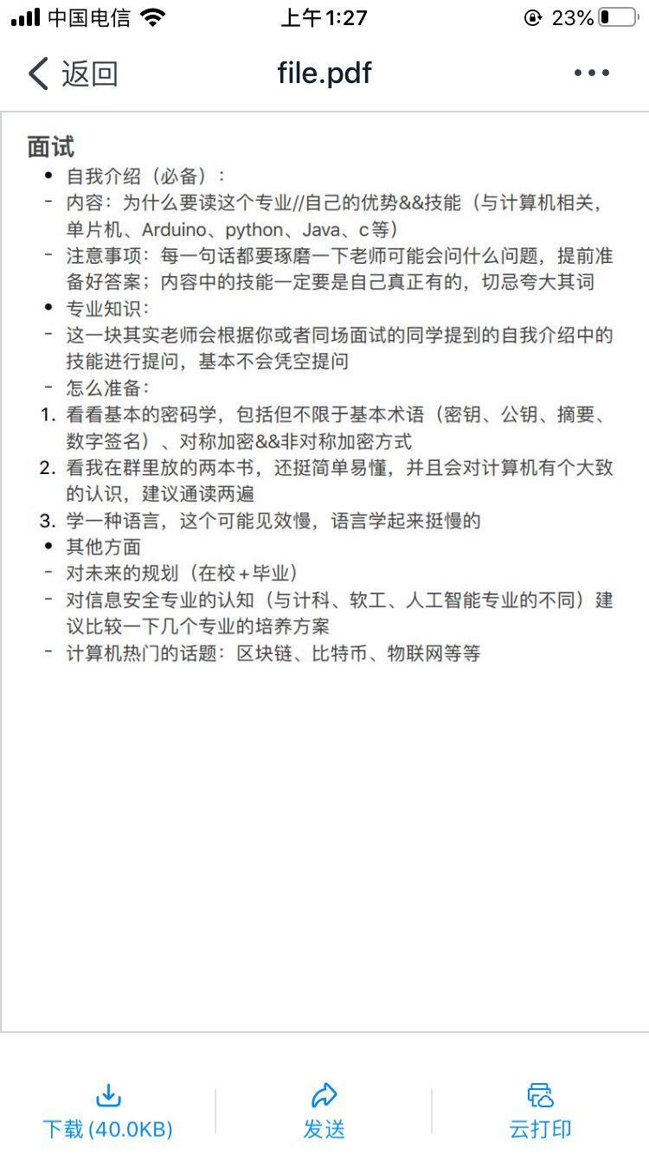

计院面试相关问题总结(欢迎补充)如何理解自然对数e如何给n个数排序怎样调试程序黑盒，白盒测试分别指什么操作系统是什么，它的原理大概是什么介绍一下你所了解的计算机术语描述一下冒泡排序(其他排序方式也有问，也会有算法的具体描述，复杂度分析)介绍一下二分搜索算法(分析一下复杂度)分析一下排序算法的理论复杂度最快是多少?为什么？C语言程序从编译到可执行程序的运行中间的一步讲一下你所理解的好的编程习惯扫雷游戏的原理浙大体艺如何实现打卡，如何完善计步规则计算机领域一位令人尊敬的人物(著名人物)软工，计科有哪些区别？为什么选择软工/信安你见过的最复杂的程序是什么？大概功能/原理是什么？知道GitHub，对此类开源社区怎么看待？知道数据结构吗？介绍一下你知道/了解的数据结构你所学习的线性代数，微积分在计算机领域有哪些运用讲一讲数学在计算机领域的应用图灵对计算机有哪些贡献？Wifi的全称是什么在编程中你遇到过哪些困难？又是怎么克服的？如果连续一天写代码都没有成功，你会怎么办？用任意数值的砝码来称出1~100g不同的物体，怎么称？为什么是最少？介绍一下一个你所了解的算法计算机是如何计算平方根计算机如何计算e^x计算机如何计算三角函数c/c++ 有什么区别？如何理解面向对象和面向过程程序设计介绍一个你所了解的ai概念cnn,nlp,rnn分别指什么电脑死机有哪些原因？电脑运行慢有哪些原因？ 计算机有哪些构件组成经典的计算机架构是怎么样的？

进实验室and留校深造

完美叙述流程，先怎么这怎么样，然后怎么怎么样，最后怎么怎么样（考验思维）

计科学硬件，软工不怎么学硬件

软工写软件需求说明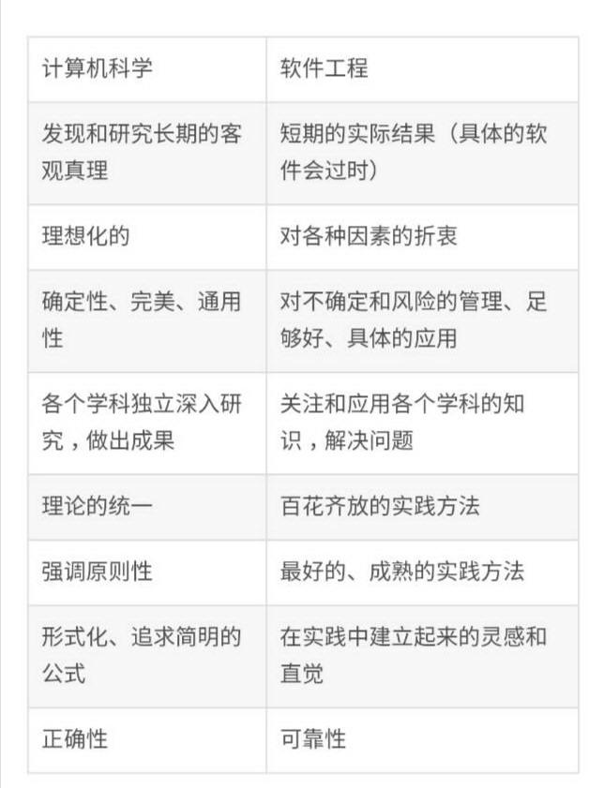

10.18例会面试分享：

写大一大二分小学期

对培养方案的了解

生涯规划：辅修